**Clase 55 - Datathon**

**Introducción**

**¿Qué es una Datathon?**

**Datathon**

Una “Datathon” es un evento en donde se reúnen personas con conocimientos en manejo de datos (e.g científicos de datos, Data Engineers, Data Analysts) con el fin de trabajar en forma multidisciplinaria permitiendo resolver preguntas problema relevantes para un problema específico.

Estos eventos tienen una duración limitada y se busca establecer diferentes enfoques a la hora de resolver un problema

**Objeto de estudio**

**spaCY**

El presente Datathon busca lograr predecir los precios de las viviendas residenciales en Ames, Iowa, Estados Unidos. Para ello, se deberán poner en práctica los diversos conceptos vistos y estudiados a lo largo del curso de Data Science.



**Objetivo**

Para cada Id en el conjunto de prueba, se debe predecir el valor de la variable “SalePrice”. La métrica que se utilizará para evaluar la performance del modelo deberá ser el RMSE (Root-Mean-Squared-Error (RMSE).

Como parte del desafío propuesto, se busca que los estudiantes puedan generar un archivo llamado: “predicción_inmueble.csv”, el cual deberá contener para cada “Id” de registro su correspondiente predicción. En base a la siguiente estructura:

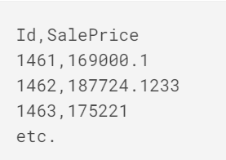

**Descripción de datos**

* train.csv: Dataset de Train.
* test.csv: Dataset de Test.
* data_description.txt: Descripción completa de cada columna del dataset.
* ejemplo_output.csv: Dataset de referencia de la salida que se pretende generar como resultado de la aplicación del modelo de regresión.